Numération Nombre de …. Révision

L’oncle Picsou confie une partie de sa fortune à Monsieur Compta, mais il livre par sac entier.

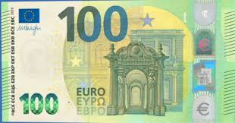  100 €  1 centaine | 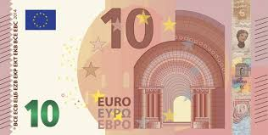  10 €  1dizaine |   1 euro |   10 c | 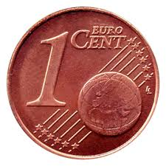  1 c

Pense à respecter les espaces pour visualiser les classes et les rangs des chiffres dans les nombres !

Trouve le contenu de chaque sac et inscrit la somme totale en euro dans la colonne :

- 23 billets de 10 € | 23 x 10 | 230 €
- 4 billets de 10 €
- 758 billets de 10 €
- 600 billets de 10 €
- 8 billets de 100 €
- 402 billets de 100 €
- 53 billets de 100 €
- 7 305 billets de 100 €
- 8 000 billets de 10 €
- 90 000 billets de 100 €

Le pauvre stagiaire Gaston se retrouve à compter les pièces, mais il les a regroupées ( malin Gaston!)
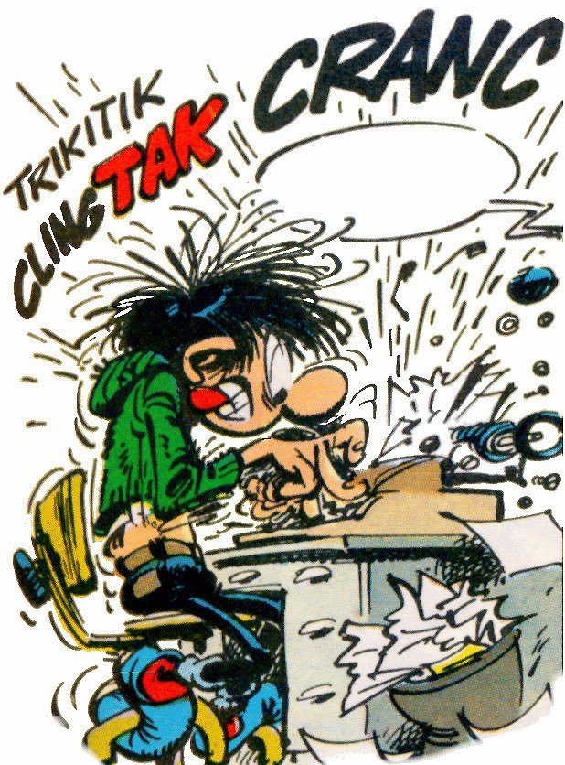
- 5 dizaines d’euros | 5 x 10 | 50 €
- 72 dizaines d’euros
- 540 dizaines d’euros
- 6 000 dizaines d’euros
- 9 centaines d’euros
- 562 centaines d’euros
- 48 milliers d’euros
- 40 290 dizaines d’euros
- 90 400 centaines d’euros
- 7 540 milliers d’euros

Plus difficile : (menu gourmand)

- 6 centaines et 32 dizaines | (6 x 100) + (32 x 10) = 600 + 320 | 920 €
- 25 dizaines + 12 centaines
- 520 dizaines + 3 milliers
- 54 centaines + 6 000 dizaines
- 12 centaines + 6 milliers + 64 dizaines

